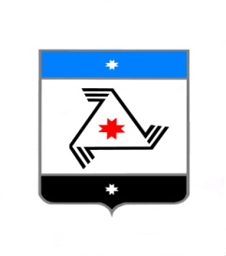
Проект
РЕШЕНИЕ

Совет депутатов
муниципального образования «Муниципальный округ Балезинский район Удмуртской Республики»

«Удмурт Элькунысь Балезино ёрос муниципал округ» муниципал кылдытэтысь депутатъеслэн Кенешсы

Об отчете главного врача БУЗ УР «Балезинская РБ МЗ УР» по итогам за 2023 год

«___» _____________ 2024 года

Заслушав отчет главного врача БУЗ УР «Балезинская РБ МЗ УР» по итогам за 2023 год В.Д.Ромашова от 25.04.2024 года, Совет депутатов муниципального образования «Муниципальный округ Балезинский район Удмуртской Республики», РЕШАЕТ:

Отчет главного врача БУЗ УР «Балезинская РБ МЗ УР» по итогам за 2023 год принять к сведению.

Председатель Совета депутатов
муниципального образования
«Муниципальный округ Балезинский
район Удмуртской Республики» С.К. Булдаков

пос. Балезино
_______2024 год
№____

